Маятниковые двери пленочные
Пленочные двери «Ирбис» предназначены для промышленных, складских помещений со сверхвысоким трафиком. Сохраняют температурный режим помещения, препятствуют возникновению сквозняков. Применяются в помещениях с высоким содержанием соли в воздухе, сильными ветровыми нагрузками, наличием пыли и абразива.
Применение:
- В тандеме с откатной дверью, для минимизации потерь холода при открытой камере;
- В помещениях со сверхвысоким трафиком;
- В местах прохода людей, проезда ручных тележек, погрузчиков;
- Для товара, находящегося в упакованном виде;
- В помещениях с высоким содержанием соли в воздухе;
- В присутствии крупной пыли абразива в воздухе;
- В помещениях с отсутствием требований к гигиене;
- В условиях химической обработки полотна двери жидкостями, вызывающими коррозию алюминия;
Характеристики:
- Материал полотна: эластичная ПВХ пленка/морозостойкая резина, обрамленная с двух сторон специальным алюминиевым профилем;
- Рама: толщина метала 1,5 мм, (варианты монтажа: «рама внутрь проема», «рама в обхват проема»)
- Петли: гравитационные;
- Максимальные размеры: 2500мм х 3000 мм (Ш*В);

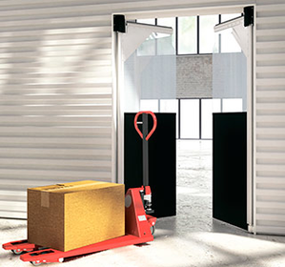

http://irbispro.ru/mayatnikovye-dveri/mdpl.html

